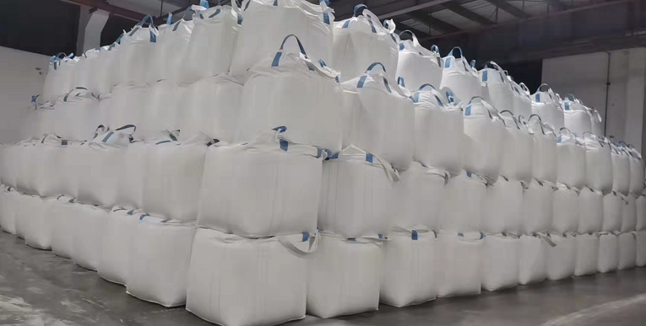**塑料托盘**

型 号：网格双面型

载重量：动载：≧1.5吨 静载：≧6.0吨

规 格：1100mm*1100mm*150mm（±10mm）

型 式：四面进叉

托盘自重：≧20kg

材 质：HDPE（高密度聚乙烯）全新料（黄色）

采购需求：

1. 表面光滑无毛刺、作防滑、抗老化、周边作包边处理、防止产生破包；
2. 本次采购数量为3000块，以实际招标采购中标单价为准；
3. 托盘四周印刷有明显的白体字样“福海创-PTA”；
4. 质保两年，产生质量问题所有费用由乙方自行承担，并追溯乙方责任。
5. 送货数量以我司要求为准，货到验收合格付款。

验收条件：负载产品1200kgPTA袋装品四层，期限1月份出现开裂、变形等均为不合格；不合格退货所有费用由乙方自行承担。